Боева Светлана Валентиновна
МКОУ "Углянсая СОШ"
Учитель истории

Тема урока: РЕЛИГИЯ ДРЕВНИХ ЕГИПТЯН

Цель урока:
1.Показать и раскрыть причины обожествления сил природы в египетской религии.
2. Дать представление о том, что жрецы - важнейшая опора фараонов.

Оборудование:
- карта
- таблица
- кроссворды - 2
- карточки – 2
- мультимедиа
- атласы и сигнальные кружки

Новые понятия: храмы, жрецы, мумии, гробницы, миф

ХОД УРОКА

Текущий контроль знаний и умений:

Задание №1 – понятия (2 человека)

Задание №2 – кроссворд (2 пары) – групповой метод обучения

Задание №3 – карточки№18, №19 (2 человека) – индивидуальный метод обучения

Задание №4 – фронтальный опрос:
- Страна, расположенная в Северо-Восточной Африке (Египет)
- Естественная преграда реки Нил (пороги)
- Богатый и знатный человек Египта (вельможа)
- Сбор в пользу государства (налог)
- Сборщики налогов (писцы)
- Египетский фараон известный своими завоевательными походами (Тутмос)
- Устройство для подъема воды на высокое расстояние (шадуф)

Задание №5 – работа по карте
- Название раки протекающей в Египте
- Какое море омывает Египет с Севера
- Какое море омывает Египет с Востока
- С помощью чего река Нил впадает в Средиземное море
- Каменистые преграды реки Нил
- Первая столица Египта
- Вторая столица Египта
- Куда совершал свои походы Тутмос III
- Плодородные участки земли в пустыне
- Город в Палестине захваченный Тутмосом III

ПРОВЕРКА ЗАДАНИЙ
- Понятия
- Карточки №18 Мемфис, Фивы, пехотинцы, колесницы
Карточка №19 Папирус, крестьяне, лошадьми, луком и стрелами
- Кроссворд «Колесница»
- колчан – 1
- фараон- 2
- дельта - 3
- Мемфис - 4
- Тутмос - 5
- Нил - 6
- папирус - 7
- писцы - 8
- Такем - 9
- Чайнворд Цап-Царапыч
- фараон - 1
- Нил - 2
- лотос - 3
- сфинкс - 4
- самум - 5
- мумии - 6
- иероглифы - 7

ПЛАН НОВОГО МАТЕРИАЛА

- Верования египтян
- Жрецы – крупнейшие землевладельцы и рабовладельцы
- Отражение в религии природы, занятий, неравенства

Рассказ учителя:
Религия зародилась в Египте во времена первобытнообщинных отношений. Жизнь тогда зависела от удачной охоты и собирательства, поэтому египтяне поклонялись зверям, птицам, рыбам, насекомым, наделяя их сверхъестественными свойствами. Эти верования сохранились на протяжении всей истории Древнего Египта.
Египтяне верили во многих богов, которых изображали в облике людей со звериными, птичьими, змеиными головами. Фараонов изображали рядом с богами и одинакового с ними роста, чтобы подчеркнуть могущество.

Путешествие в Древний Египет (Мультимедиа – 8 мин.) - в ходе путешествия вы познакомитесь с египетскими богами и новыми понятиями.
А) работа со словарем: жрецы-служители богов,
мумии - сохранённое бальзамированием тело,
саркофаг - резной каменный гроб,
храм-жилище богов,
гробницы- архитектурное сооружение или саркофаг, вмещающее тело умершего и увековечивающее его память.
Б) работа с карточками:

Карточка №20 Впишите недостающие буквы в имена богов и священных животных, почитавшихся древними египтянами.

А - - - РА бог солнца
А - - П бог тьмы
Г - Б бог земли
Н - Т богиня неба
Т - Т бог мудрости
Б - - - - Т покровительница женщин

Карточка № 21 Впишите недостающие буквы в имена богов и священных животных, почитавшихся древними египтянами.

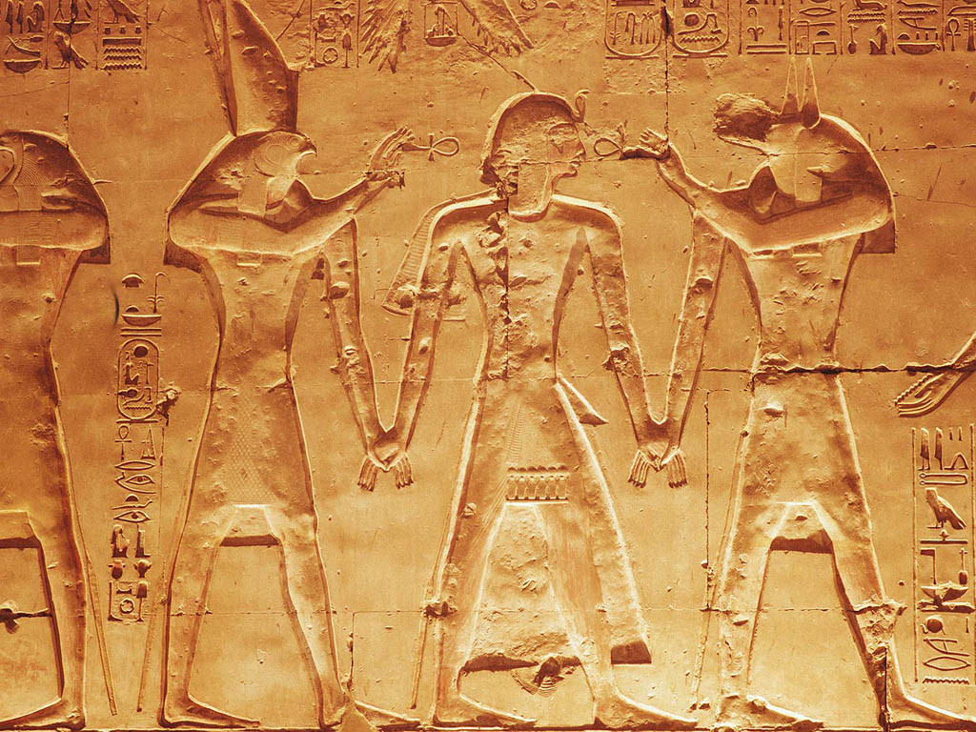
А - - С священный бык
С - - - К священный крокодил
С – Т бог пустыни
О - - - - С фараон и судья
Г - Р бог-покровитель
И - - - А богиня — жена Осириса

В) Работа с учебником

Учебник стр. 49 Что рассказывают египтяне о своих богах?

ЗАКРЕПЛЕНИЕ НОВОГО МАТЕРИАЛА
& 10 - Заполнить таблицу до конца подготовить для пересказа один из мифов, в тетради сделать рисунок к мифу.

Боги | Отражение в религии природы, занятий, неравенства
Амон Ра | Бог солнца
Апоп | Бог тьмы
Геб | Бог земли
Хапи | Бог реки Нил
Нут | Бог неба
Тот | Бог мудрости
Бастет | Покровительница женщин
Апис | Священный бык
Себек | Священный крокодил
Сет | Бог пустыни
Гор | Сын Осириса
Анубис | Бог подземного царства
Осирис | Фараон и судья
Исида | Жена Осириса

Домашнее задание:

1. Подготовить для пересказа один из мифов;
2. В тетради сделать рисунок к мифу.

